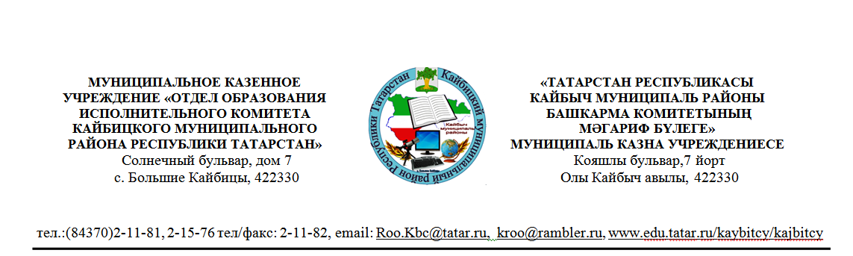
ПРИКАЗ

30 января 2023 год №12

Об организации аккредитации граждан в качестве
общественных наблюдателей при проведении
итогового собеседования по русскому языку в
9-х классах на территории Кайбицкого
муниципального района в 2023 году

В целях реализации приказа Министерства образования и науки Республики Татарстан 15.12.2022 г. № под-2204/21 «Об утверждении порядка проведения итогового собеседования по русскому языку для обучающихся IX классов общеобразовательных организаций Республики Татарстан в 2023 году», обеспечения открытости и прозрачности процедуры проведения итогового собеседования в Республике Татарстан в 2022/2023 учебном году
п р и к а з ы в а ю:
1. Утвердить состав комиссии для аккредитации граждан в качестве общественных наблюдателей при проведении итогового собеседования по русскому языку в 9-х классах образовательных организаций (приложение 1).
2. Старшему методисту Зиядиевой Л.Р.:
2.1. Обеспечить сбор заявлений граждан, желающих присутствовать в качестве общественных наблюдателей при проведении итогового собеседования (далее -ИС) по русскому языку в 9-х классах общеобразовательных организаций (далее-ОО) Кайбицкого муниципального района в 2023 году (приложение 2);
2.2. Обеспечить соблюдение условий конфиденциальности при работе с персональными данными граждан, подавших заявление об аккредитации в качестве общественных наблюдателей;
2.3. Сформировать списки граждан, подавших заявление об аккредитации в качестве общественных наблюдателей;
2.4. Утвердить списки граждан, подавших заявление об аккредитации в качестве общественных наблюдателей в соответствии с решением комиссии;
2.5. Распределить общественных наблюдателей в места проведения итогового собеседования с учетом пожеланий гражданина, указанных в его заявлении;
2.6. Подготовить и выдать удостоверения лицам, аккредитованным в качестве общественных наблюдателей при проведении ИС в течение одного рабочего дня с момента принятия решения об аккредитации, но не позднее чем за один рабочий день до установленной в соответствии с законодательством об образовании даты проведения итогового собеседования (приложение);
2.7. Обеспечить хранение принятых заявлений граждан об аккредитации в качестве общественных наблюдателей в течение шести месяцев со дня проведения итогового собеседования;
3.Рекомендовать руководителям образовательных организаций (далее – ОО):
3.1. Организовать работу по ознакомлению с приказом Министерства образования и науки Республики Татарстан от 30 января 2023 года № 157/23 «Об организации аккредитации граждан в качестве общественных наблюдателей при проведении итогового собеседования по русскому языку для обучающихся IX классов общеобразовательных организаций Республики Татарстан в 2023 году», а также настоящим приказом Отдела образования всех заинтересованных лиц;
3.2. Оказать содействие по сбору заявлений граждан, желающих присутствовать в качестве общественных наблюдателей при проведении ИС по русскому языку в 9-х классах общеобразовательных организаций Кайбицкого муниципального района;
3.3. Ознакомить под подпись граждан, подавших заявление об аккредитации в качестве общественных наблюдателей при проведении ИС по русскому языку с Порядком проведения итогового собеседования и иными нормативными правовыми документами, регламентирующими организацию и проведение итогового собеседования.
4. Контроль за исполнением настоящего приказа возложить на заместителя начальника Петрову С.Т.

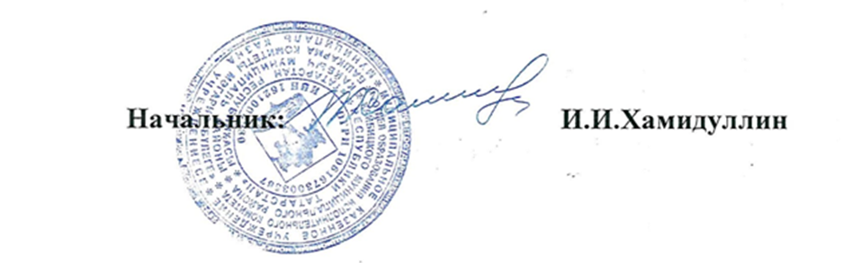

Исп. Петрова С.Т.88437021576

Приложение №1

СОСТАВ
комиссии для проведения аккредитации граждан в качестве общественных наблюдателей при проведении итогового собеседования по русскому языку
в 9 классах общеобразовательных организаций
Кайбицкого муниципального района Республики Татарстан

№ | ФИО | Должность
1 | Хамидуллин И.И. | Начальник МКУ “Отдел образования ИК КМР РТ” , председатель комиссии
2 | Петрова С.Т. | Заместитель начальника, член комиссии
3 | Зиядиева Л.Р. | Старший методист, член комиссии

